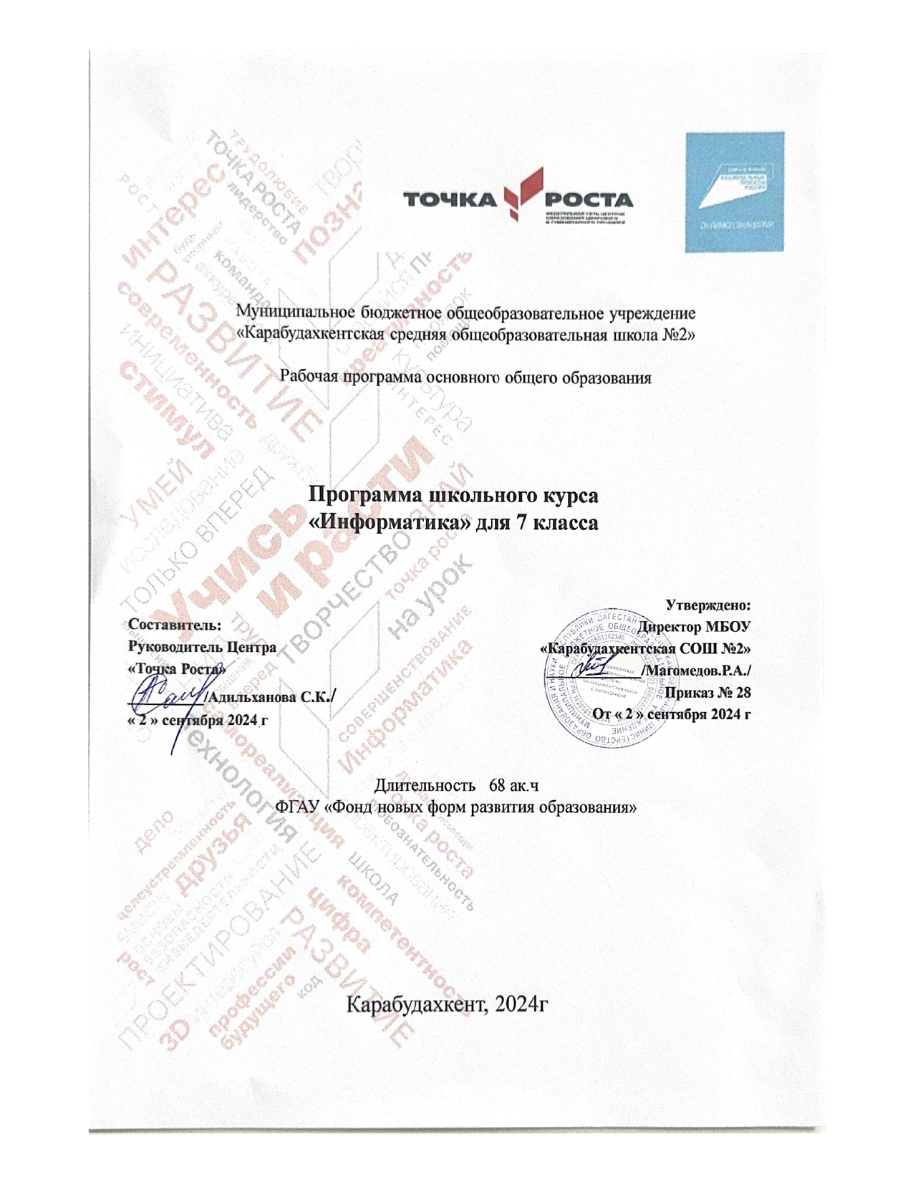

Информатика

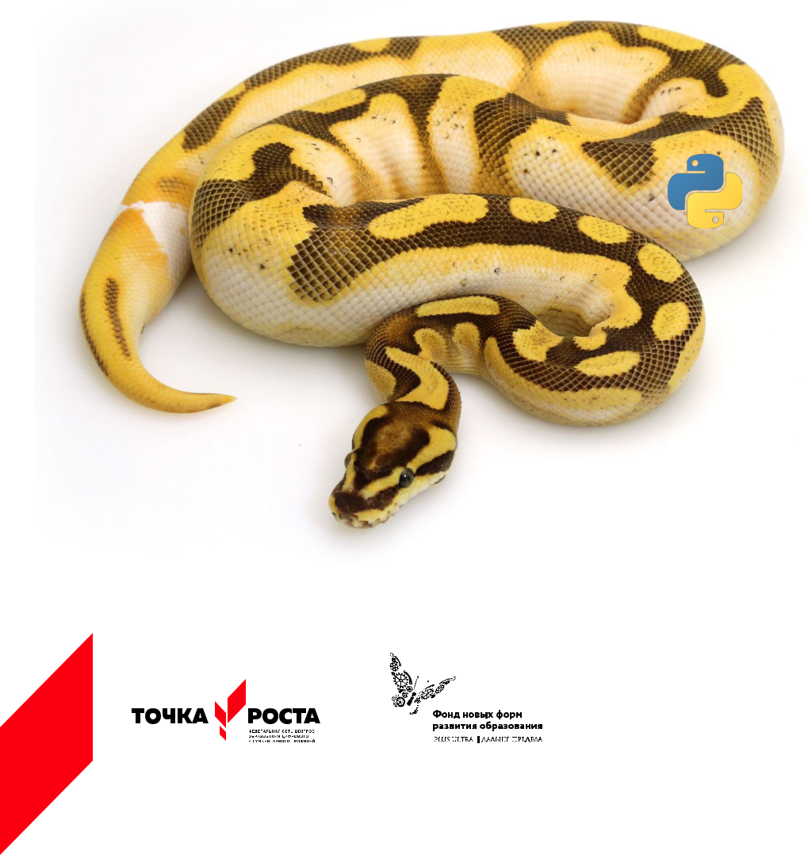
7
класс

УДК

ББК

Программа школьного курса «Информатика» для 7 класса Авторы:

Целевая аудитория:

Срок реализации:

ISBN (с) ФНФРО 2020

- пособии использованы материалы из открытых источников сети Интернет. Поскольку источни-ки, размещающие у себя информацию, далеко не всегда являются обладателями авторских прав, просим авторов использованных нами материа-лов откликнуться, и мы разместим указание на их авторство.

Сборник предназначен исключительно для не-коммерческого использования.

2

Оглавление

I.

Пояснительная записка 4

II.

Общая характеристика учебного предмета 5

III.

Место курса в учебном плане 6

IV.

Личностные, метапредметные и предметные результаты освоение конкретного учебного предмета, курса 7 V.

Содержание курса 9

VI.

Поурочное планирование 9

VII.

Планируемые результаты обучения 33

Информатика | 3

- Пояснительная записка

Программа данного курса посвящена обучению школьников началам программирования на примере графического языка Blockly и современного языка Python, а также умению работы
- данными в электронных таблицах. Занятия курса направлены на развитие мышления, логики, творческого потенциала уче-ников. Программа ориентирована на использование получае-мых знаний для разработки реальных проектов. Курс содержит большое количество творческих заданий (именуемых Кейса-ми).

Цель и задачи обучения

Целью изучения предмета «Информатика» является получе-ние теоретических и практических знаний, умений и навыков
- области современной информатики; формирование целост-ного мировоззрения, соответствующего современному уров-ню развития науки и общественной практики, учитывающего социальное, культурное, языковое, духовное многообразие со-временного мира.

Для достижения поставленной цели необходимо решение следующих задач:

- создание условий для развития интеллектуальных и твор-ческих способностей учащихся, необходимых для успешной социализации и самореализации личности;

- формирование информационной и алгоритмической культу-ры;

- развитие алгоритмического мышления, необходимого для профессиональной деятельности в современном обществе; развитие умений составить и записать алгоритм;
- формирование умений формализации и структурирования информации, умения выбирать способ представления дан-ных в соответствии с поставленной задачей;

- овладение важнейшими общеучебными умениями и уни-версальными учебными действиями (формулировать цели деятельности, планировать ее, находить и обрабатывать не-обходимую информацию из различных источников, включая Интернет и др.).

- Общая характеристика учебного предмета

Программа по предмету «Информатика» предназначена для изучения курса информатики учащимися основной школы. Она включает в себя три блока:

- Графический язык программирования Blockly

- Введение в язык программирования Python

- Работа с табличным процессором LibreOffice.org Calc

Важная задача изучения этих содержательных линий в курсе

– добиться систематических знаний, необходимых для само-стоятельного решения задач, в том числе и тех, которые в са-мом курсе не рассматривались. На протяжении первой и вто-рой частей курса учащиеся изучают основы программирования на примере графического языка Blockly и современного языка Python.

Технологии, используемые в образовательном процессе:

- Технологии традиционного обучения для освоения миниму-ма содержания образования в соответствии с требованиями стандартов; технологии, построенные на основе объясни-тельно-иллюстративного способа обучения. В основе – ин-формирование, просвещение обучающихся и организация их репродуктивных действий с целью выработки у школьни-ков общеучебных умений и навыков.

- Технологии компьютерных практикумов.

- Технологии реализации межпредметных связей в образова-

₄ Информатика ₅

тельном процессе.

- Технологии дифференцированного обучения для освоения учебного материала обучающимися, различающимися по уровню обучаемости, повышения познавательного интереса.

- Технология проблемного обучения с целью развития твор-ческих способностей обучающихся, их интеллектуально-го потенциала, познавательных возможностей. Обучение ориентировано на самостоятельный поиск результата, са-мостоятельное добывание знаний, творческое, интеллекту-ально-познавательное усвоение учениками заданного пред-метного материала.
- Личностно-ориентированные технологии обучения, способ организации обучения, в процессе которого обеспечивается всемерный учет возможностей и способностей обучаемых и создаются необходимые условия для развития их индивиду-альных способностей.
- Информационно-коммуникационные технологии.

- Технология коллективных методов обучения (работа в парах постоянного и сменного состава)

Формы организации образовательного процесса: фронталь-ные, групповые, индивидуальные, индивидуально-групповые, практикумы; урок-консультация, урок-практическая работа, уроки с групповыми формами работы, уроки-конкурсы.

- Место курса в учебном плане

Данная программа предусматривает на реализацию програм-мы по информатике в 7 классе 68 часов. Рабочая программа рассчитана на 34 учебные недели, 2 часа в неделю, общее коли-чество часов — 68. Рабочая программа может реализовываться

- использованием электронного обучения (ЭО) и дистанцион-ных образовательных технологий (ДОТ).
- Личностные, метапредметные и предмет-ные результаты освоения учебного предмета

Личностными результатами, формируемыми при изучении предмета информатика, являются:

- формирование ответственного отношения к учению, готов-ности и способности обучающихся к саморазвитию и само-образованию на основе мотивации к обучению и познанию, осознанному выбору и построению дальнейшей индиви-дуальной траектории образования на базе ориентировки в мире профессий и профессиональных предпочтений, с учё-том устойчивых познавательных интересов;
- формирование целостного мировоззрения, соответствую-щего современному уровню развития науки и общественной практики, учитывающего социальное, культурное, языковое, духовное многообразие современного мира;

- формирование коммуникативной компетентности в обще-нии и сотрудничестве со сверстниками, детьми старшего и младшего возраста, взрослыми в процессе образовательной, общественно полезной, учебно-исследовательской, творче-ской и других видов деятельности.

Метапредметные результаты изучения предмета «Информа-тика»:

- умение самостоятельно определять цели своего обучения, ставить и формулировать для себя новые задачи в учёбе и познавательной деятельности, развивать мотивы и интересы своей познавательной деятельности;
- умение самостоятельно планировать пути достижения це-лей, в том числе альтернативные, осознанно выбирать наи-более эффективные способы решения учебных и познава-тельных задач;

- умение соотносить свои действия с планируемыми результа-тами, осуществлять контроль своей деятельности в процес-

₆ Информатика ₇

се достижения результата, определять способы действий в рамках предложенных условий и требований, корректиро-вать свои действия в соответствии с изменяющейся ситуа-цией;

- умение оценивать правильность выполнения учебной зада-чи, собственные возможности её решения;

- владение основами самоконтроля, самооценки, принятия решений и осуществления осознанного выбора в учебной и познавательной деятельности;

- умение определять понятия, создавать обобщения, уста-навливать аналогии, классифицировать, самостоятельно вы-бирать основания и критерии для классификации, устанав-ливать причинно-следственные связи, строить логическое рассуждение, умозаключение (индуктивное, дедуктивное и по аналогии) и делать выводы;

- умение создавать, применять и преобразовывать знаки и символы, модели и схемы для решения учебных и познава-тельных задач;

- умение организовывать учебное сотрудничество и совмест-ную деятельность с учителем и сверстниками; работать ин-дивидуально и в группе: находить общее решение и разре-шать конфликты на основе согласования позиций и учёта интересов; формулировать, аргументировать и отстаивать своё мнение;
- формирование и развитие компетентности в области ис-пользования информационно-коммуникационных техноло-гий.

Предметные результаты изучения предмета «Информатика»:

- формирование представления об основных изучаемых по-нятиях курса;

- формирование информационной и алгоритмической куль-туры; формирование представления о компьютере как уни-версальном устройстве обработки информации; развитие основных навыков и умений использования компьютерных устройств;
- развитие алгоритмического мышления, необходимого для профессиональной деятельности в современном обществе; развитие умений составить и записать алгоритм для решения конкретной задачи;

- формирование умений формализации и структурирования информации, умения выбирать способ представления дан-ных в соответствии с поставленной задачей, с использова-нием соответствующих программных средств обработки данных;

- формирование представления о том, что значит “программи-ровать” на примере графического языка Blockly;

- знакомство с базовыми конструкциями языка Python; фор-мирование умения придумывать алгоритмы и их реализовы-вать на языке Python;

- знакомство с основными алгоритмическими структурами — линейной, условной и циклической;

- формирование умений работы с дополнительными библио-теками языка Python (tkinter, pygame, etc);

- формирование умения создавать реальные приложения с помощью языка Python, формирование умения применять накопленные знания для решения практических задач;
- формирование умения формализации и структурирования информации,

- формирование умения обрабатывать данные в электронных таблицах;

- использование готовых прикладных компьютерных про-грамм по выбранной специализации;

- развитие умений применять изученные понятия, результаты, методы для решения задач практического характера и задач из смежных дисциплин с использованием при необходимо-сти справочных материалов, компьютера;

- формирование навыков и умений безопасного и целесоо-бразного поведения при работе с компьютерными програм-мами и в Интернете, умения соблюдать нормы информаци-онной этики и права.

₈ Информатика ₉

- Содержание курса

Графический язык программирования Blockly (14 часов) Среда обучения. Демо-версии. Игры. Черепаха. Лабиринт. Учимся программировать: Робот. BlocklyDuino – среда про-граммирования роботов.

Введение в язык программирования Python (24 часа) История создания языка. Установка Python. Структура про-граммы. Типы данных. Ввод-вывод. Линейные алгоритмы. Ал-горитмы с ветвлением. Циклы. Вложенные циклы. Списки. Функции. Модули. Работа с текстовыми файлами. Графический модуль PyTurtle. Графика с модулем tkinter. Создание приложе-ния Painter.

Работа с табличным процессором LibreOffice.org Calc (28 ча-сов)

Знакомство c офисным пакетом LibreOffice. Этапы работы с документом. Форматирование таблиц. Работа с листами. Нави-гация в электронных таблицах. Формат ячеек. Панели. Копиро-вание данных и автозаполнение. Относительная и абсолютная адресация. Обработка данных. Диаграммы и графики. Приме-ры задач моделирования и их решение с помощью электрон-ных таблиц. Возможности Google Sheets.

- Поурочное планирование

Модуль 1. Графический язык программирования Blockly Урок №1. Знакомство с Blockly.

Разрабатывается и поддерживается компанией Google с 2012 года.

Распространяется свободно.

Не требует установки.

Программы создаются в Web-интерфейсе.

Программы создаются в визуальной среде с помощью блоков,

по аналогии со средой Scratch.

Blockly легко изучать.

Простота и гибкость.

Не требуются серьезные навыки программирования.

Простое управление.

Возможность экспорта программы Blockly в JavaScript, Python,

Dart, PHP или XML.

Открытый исходный код.

Урок № 2. Кейс. Программирование – в играх. Урок – команд-ная игра.

Разбейтесь на пары, откройте сайт с игрой “Банни идет домой”:

http://blockly.ru/apps/bunny/index.html.

Пройдите все три этапа обучения, выполнив задания.

Урок 3. Кейс. Командная работа “Разберись со средой обуче-ния”.

Ребята разбиваются на команды по несколько человек, на вы-бор получают одну из задач в демоверсии http://blockly.ru/ training/demo1.html. Необходимо разобраться с тем, что в этой задаче происходит и подготовить краткий рассказ классу.

Варианты задач:

Демо №1 (Цикл со счётчиком, ветвление)

Программа создает случайное двузначное положительное це-лое число и выводит на экран его и 7 следующих за ним нечёт-ных чисел.

Демо №2 (Цикл с условием)

Программа генерирует случайные числа, пока их сумма остаёт-ся меньше 100.

После генерации очередного числа, на экран выводится само число и сумма сгенерированных чисел.

₁₀ Информатика ₁₁

Демо №3 (Одномерный числовой массив)

Программа создает одномерный числовой массив, состоящий из 10 элементов и заполняет его случайными числами из диапа-зона -100...100. Каждый элемент массива выводиться на экран. После создания весь массив целиком, а также минимальное и максимальное значения его элементов выводятся на экран.

Демо №4 (Процедура)

Функция принимает в качестве параметров два числа (a и b), заданных случайным образом, генерирует и выводит на экран 10 случайных чисел из диапазона a...b.

Демо №5 (Функция)

Функция принимает в качестве параметра целое положитель-ное однозначное число n и возвращает значение суммы факто-риалов всех чисел от 1 до n.

Программа выводит на экран значения факториалов и суммы факториалов всех чисел от 1 до n.

Демо №6 (Прямая рекурсия)

Программа выводит на экран все числа в порядке их вычисле-ния рекурсивной функцией F(n) при выполнении вызова F(9). (Задание №11 демоверсии ЕГЭ-2018)

Демо №7 (Косвенная рекурсия)

Сколько символов «звёздочка» будет напечатано на экране при выполнении вызова F(11)? (Задание №11 демоверсии ЕГЭ-2016)

Урок №4. Кейс. Программирование как вызов. Командная ра-бота. Пройдите лабиринт, изучив основные алгоритмические конструкции.

Разбейтесь на пары, откройте страницу с игрой http://blockly. ru/apps/panda/index.html. Сколько заданий вы сможете выпол-нить за урок?
Урок №5. Кейс. Исследуем игры для программистов. Работа в команде.

Разбейте школьников на команды, каждая команда получает для изучения одну из игру со страницы http://blockly.ru/games. html (Птица, Пруд, JS Пруд, Фильм). Ребята должны разобраться тем, как решать задачи в каждой игре, пройти как можно боль-ше уровней, подготовить рассказ об игре, ее особенностях, са-мых интересны моментах для остального класса.

Урок № 6. «Черепаха»

Команды движения.

Повороты.

Управление пером.

Урок № 7. «Черепаха»

Цвет. Смешение цветов.

Логические операции.

Циклы.

Математика.

Урок № 8. Практическая работа.

Кейс. Командная игра: проведи Панду через суперлабиринт. Чья команда быстрее справится с заданием? Немного теории. Правила прохождения лабиринта.
Чтобы провести Панду через этот Суперлабиринт, Вам необ-ходимо проявить незаурядные программистские способности. Удачи! Вперёд!

Урок № 9. Кейс. Учимся программировать. Робот. Демо-вер-сии. Командная работа.

Ребята разбиваются на команды по несколько человек, на вы-бор получают одну из задач в демоверсии http://blockly.ru/ blockly-robot/apps/demo1.html. Необходимо разобраться с тем, что в этой задаче происходит и подготовить краткий рассказ классу.

Демоверсии I. №1 (Основы)

₁₂ Информатика ₁₃

Робот проходит половину круга против часовой стрелки и останавливается.

Демоверсии I. №2 (Неполное ветвление)

Робот генерирует случайным образом из диапазона -100...100 целочисленную переменную x и выводит её на экран.

Если число x положительное, то Робот вычисляет корень ква-дратный из x, выводит его на экран и делает несколько шагов вперёд.

Демоверсии I. №3 (Полное ветвление)

Робот генерирует случайным образом из диапазона -100...100 целочисленную переменную x и выводит её на экран.

Если число x положительное, то Робот вычисляет корень ква-дратный из x, выводит его на экран и делает несколько шагов вперёд, иначе – выводит надпись «Вычислить невозможно» и делает несколько шагов назад.

Демоверсии I. №4 (Цикл со счётчиком)

Робот генерирует случайным образом однозначное положи-тельное число n, а затем делает n шагов по кругу.

Демоверсии I. №5 (Цикл с условием)

Робот генерирует случайные числа, пока их сумма остаётся меньше 100.

После генерации очередного числа, Робот выводит на экран само число x и сумму сгенерированных чисел s, а затем делает шаги по кругу. Робот останавливается, когда сумма чисел пре-высит 100.

Демоверсии II http://blockly.ru/blockly-robot/apps/demo2.html

Демоверсии II. №1 (Одномерный числовой массив)

Робот создаёт одномерный числовой массив и заполняет его случайными однозначными числами.

Заполнение каждого элемента и вывод его на экран сопрово-
ждается одним шагом Робота.

После заполнения всего массива, Робот выводит на экран его содержимое и максимальное значение.

Демоверсии II. №2 (Процедура)

Робот создаёт процедуру, которая принимает в качестве пара-метров два числа (a и b), заданных случайным образом, генери-рует и выводит на экран 10 случайных чисел из диапазона a...b. Вывод на экран каждого нового числа сопровождается одним шагом Робота.

Демоверсии II. №3 (Функция)

Робот создаёт функцию, которая принимает в качестве пара-метра целое положительное однозначное число n и возвраща-ет значение суммы факториалов всех чисел от 1 до n.

Робот выводит на экран значения числа n, факториалов и сум-мы факториалов всех чисел от 1 до n.

Количество шагов Робота равно значению числа n.

Демоверсии II. №4 (Прямая рекурсия)

Робот выводит на экран все числа в порядке их вычисления ре-курсивной функцией F(n) при выполнении вызова F(9) – (зада-ние №11 демоверсии ЕГЭ-2018).

Вывод на экран каждого нового числа сопровождается одним шагом Робота.

Демоверсии II. №5 (Косвенная рекурсия)

Робот выводит на экран символы «звёздочка» при выполнении вызова F(11) (задание №11 демоверсии ЕГЭ-2016). Необходимо подсчитать количество выводимых на экран сим-волов.

Вывод на экран каждого нового символа сопровождается од-ним шагом Робота.

Урок № 10. Продолжение проекта с прошлого урока. Презен-тация рассказов.

₁₄ Информатика ₁₅

Урок № 11. BlocklyDuino – среда программирования роботов.

Ввод/вывод

Индикаторы

Серво-двигатели.

Урок № 12. BlocklyDuino – среда программирования роботов.

Связь

Логические

Циклы

Математика

Урок № 13. BlocklyDuino – среда программирования роботов.

Текст

Массивы

Переменные

Функции

Урок № 14. Практическая работа

Кейс: Командная работа.

Программирование роботов с помощью языка BlocklyDuino.

Обучающийся научится:

- составлять простые алгоритмы с помощью визуальных бло-ков;

- составлять ветвящиеся и циклические алгоритмы;

- создавать и обрабатывать массивы;

- создавать процедуры и функции;

- работать с редактором визуального программирования ро-ботов Arduino

Модуль 2. Введение в язык программирования Python

Урок № 15. Знакомство с языком программирования Python.

История создания.

Python - это интерпретируемый язык программирования.

Python - это полноценный язык программирования.

Python – свободно распространяемый язык программирова-ния.

Дзэн Питона. Команда «import this»

Установка языка Python.

Интерактивный режим.

Создание первой программы: «Hello, world»

Урок № 16. Структура программы. Типы данных. Переменные.

Ввод и вывод данных.

Ввод и вывод данных.

Операции.

Создание и редактирование программ в среде IDLE.

Типы данных: целые числа, числа с плавающей точкой, строки.

Запуск программ.

Кейс: создайте учебную задачу для соседа на ввод/вывод в Python или на последовательность выполнения арифметиче-ских операций.

Урок № 17. Линейные алгоритмы.

Блок-схема линейного алгоритма.

Ввод данных с клавиатуры.

Правила записи арифметических выражений.

Множественное присваивание.

Случайные числа.

Порядок выполнения операций.

Вывод на экран.

Кейс. Работа в парах: запишите выражение по правилам языка Python и предложите напарнику вычислить его, не используя интерпретатора Python. Проверьте себя в среде разработки.

Урок № 18. Ветвящиеся алгоритмы.

Инструкция ветвления if.

Ветвление. Полная и сокращенная формы.

Логический тип данных.

Логическое высказывание.

₁₆ Информатика ₁₇

Операции сравнения.

Урок № 19. Ветвящиеся алгоритмы.

Множественное ветвление.

Инструкция ветвления if … else.

Мини-кейс:

Программа «Открыто / закрыто»

Урок № 20. Циклические алгоритмы.

Цикл с предусловием.

Блок-схема цикла с предусловием.

Инструкция while.

Мини-кейс:

Подсчет суммы цифр целого числа.

Урок № 21. Циклические алгоритмы.

Мини-кейс:

Поиск НОД двух целых чисел.

Урок № 22. Циклические алгоритмы.

Цикл с параметром.

Блок-схема цикла с параметром.

Генерация диапазона значений. Функция range().

Мини-кейс: вычисление факториала N.

Урок № 23. Вложенные циклы.

Цикл в цикле.

Время работы программы, содержащей вложенные циклы. Мини-кейс: написать программу, выводящую на экран таблицу Пифагора.

Урок № 24. Списки.

Массивы и списки.

Индекс (номер элемента списка).

Создание, ввод и вывод списков.

Просмотр элементов списка.

Добавление удаление элементов списка. Количество элемен-
тов списка может меняться во время выполнения программы.

Мини-кейс:

Программа «Рекорды»

Урок № 25. Списки.

Копирование списков.

Линейный поиск.

Сортировка списка.

Мини-кейс:

Создать список учеников класса, отсортировать его и написать программу, которая спрашивает у пользователя число N и вы-водит фамилию и имя N-ого по алфавиту ученика, или N-ого с конца алфавита.

Урок № 26. Функции.

Вспомогательные алгоритмы.

Объявление функции.

Правила описания функций.

Параметры и возвращаемые значения.

Области видимости.

Чтение глобальной переменной внутри функции.

Урок № 27. Модули.

Модули из стандартной библиотеки.

Инструкция import.

Инструкция from.

Использование псевдонимов

Создание своего модуля.

Урок № 28. Работа с текстовыми файлами.

Функция open и её аргументы.

Чтение из файла.

Запись в файл.

Урок № 29. Практическая работа.

₁₈ Информатика ₁₉

Кейс:

Создание игры «Викторина».

Вопросы и варианты ответов с указанием правильного хранятся

- текстовом файле. Вопросы задаются последовательно. Игро-ку предлагается выбрать правильный ответ из предложенных вариантов. В случае правильно ответа результат увеличивается на единицу, и игроку выводится сообщение: «верно». В случае неверного ответа выводится сообщение: «не верно».

После ответа на последний вопрос на экран выводится резуль-тат (количество верных ответов).

Урок № 30. Практическая работа.

Кейс:

Завершение работы над Викториной. Работа в парах: ребята разбиваются на пары, и тестируют игру, написанную напарни-ком.

Урок № 31. Графический модуль PyTurtle.

Импорт модуля turtle.

Внешность, формы «черепашки».

Размер «черепашки».

Цвет «черепашки».

Отпечаток «черепашки».

Урок № 32. Графический модуль PyTurtle Команды перемещения. Команды поворота.

Рисуем домики, машинки и т.п.

Раскрашиваем картинки.

Кейс. Нарисуй самый необычный домик.

Урок № 33. Графический модуль PyTurtle.

Возможности рисования в PyTurtle.

Цвет и размер пера.

Решение задач с использованием линейных алгоритмов.
Урок № 34. Графический модуль PyTurtle.

Положение «черепашки».

Координатная плоскость.

Направление «черепашки».

Команда поставить точку.

Циклические конструкции в PyTurtle

Урок № 35. Графический модуль PyTurtle.

Создание геометрических фигур в PyTurtle.

Рисование спиралей в PyTurtle.

Конструкции ветвления алгоритмов в PyTurtle.

Урок № 36. Практическая работа.

Кейс:

Рисуем снежинки. Конкурс на самую необычную снежинку.

Урок № 37. Графика с модулем tkinter в Python.

Создание графического интерфейса.

Импорт модуля tkinter.

Создание базового окна.

Создание рамки.

Создание метки.

Создание кнопок.

Урок № 38. Графика с модулем tkinter в Python.

Менеджер размещения Grid.

Текстовые поля и области.

Применение флажков.

Применение переключателей.

Урок № 39. Виджет Canvas.

Холст.

Линии.

Цвета.

Формы.

Рисуем изображение.

₂₀ Информатика ₂₁

Рисуем текст.

Урок № 40. Практическая работа

Кейс: Командная работа.

«Создаем приложение «Painter», позволяющее рисовать мыш-кой на экране (с палитрой цветов и ластиком)»

Обучающийся научится:

- Составлять математическую модель, алгоритм и программу для решения простых задач;

- Записывать математические выражения на языке Python;

- Анализировать готовую программу и предсказывать резуль-тат;

- Выделять вспомогательные алгоритмы в сложных задачах;

- Обрабатывать списки;

- работать с графическим модулем PyTurtle;

- работать с графическим модулем tkinter;

Модуль 3. Работа с табличным процессором LibreOffice.org

Calc

Урок № 41. Знакомство c офисным пакетом LibreOffice. LibreOffice — офисный пакет, совместимый с 32/64-битными системами. Поддерживает большинство популярных операци-онных систем, включая GNU/Linux, Microsoft Windows и Mac OS X.

LibreOffice бесплатен и имеет открытый исходный код, следо-вательно, его можно бесплатно скачивать и использовать. Загрузка и установка LibreOffice. Интерфейс электронных таблиц.

Меню, панели инструментов, строка состояния.

Режимы работы с документом.

Урок № 42. Этапы работы с документом.

Создание нового документа, ввод данных.
Сохранение, открытие и закрытие документа.

Редактирование таблиц: копирование, вставка, перемещение,

удаление содержимого ячеек.

Отмена действий.

Урок № 43. Форматирование таблиц.

Шрифты, стили, размер шрифта, границы. Работа с цветом. Выравнивание, перенос по словам Объединение ячеек.

Урок № 44. Работа с листами.

Ярлыки листов.

Вставка, удаление листов.

Переименование листов.

Цвет ярлыка листа.

Урок № 45. Навигация в электронных таблицах.

Использование мыши.

Использование навигатора.

Ссылки на ячейки.

Использование клавиш Enter, Tab, влево, вправо, вверх, вниз, Home, End, Page Up и Page Down

Урок № 46. Навигация по листам

Использование клавиатуры.

Использование мыши.

Использование Навигатора.

Урок № 47. Строка состояния

Номер листа.

Режим вставки.

Стиль листа.

Статус изменения.

Сумма, среднее значение.

Масштаб.

₂₂ _{Информатика} 23

Урок № 48. Боковая панель. | Автозаполнение ячеек.
Настройки боковой панели. | Урок № 54. Практическая работа.
Свойства. | Урок № 54. Практическая работа.
Стили. | Кейс:
Галерея. | Создание платежной ведомости. Отразить начисленную З/П,
Навигатор. | удержанный НДФЛ, сумму к выдаче, итого. Найти максималь-
Функции. | ную, минимальную и среднюю З/П
Урок № 49. Выбор ячеек. Диапазоны. | Урок № 55. Относительная и абсолютная адресация.
Урок № 49. Выбор ячеек. Диапазоны. | Ссылки на ячейки текущего листа.
Диапазон смежных ячеек. | Ссылки на ячейки из других листов.
Диапазон не смежных ячеек. | Использование знака « $ » в ссылках на ячейки.
Весь лист. | Закрепление номера строки.
Выделение строк. | Закрепление имени столбца.
Выделение столбцов. | Урок № 56. Обработка данных.
Урок № 50. Формат ячеек. | Урок № 56. Обработка данных.
Урок № 50. Формат ячеек. | Сортировка.
Числовой. | Фильтр.
Процентный. | Скрыть, отобразить данные.
Денежный. | Урок № 57. Практическая работа.
Дата, время. | Урок № 57. Практическая работа.
Текст. | Кейс:
Урок № 51. Панель формул. | Создание таблицы расчёта стоимости перевозки грузов.
Урок № 51. Панель формул. | В нашем распоряжении три автомобиля, заданной грузоподъ-
Поле «Имя». | емности. Для каждого из них известна стоимость перевозки
Мастер функций « f(x) » | на один километр. В таблице десять пунктов назначения. Для
Сумма « ∑ » | каждого из них известно расстояние до склада и необходимое
Формула « = » | количество грузов, которые будут доставлены со склада. Рас-
Строка ввода. | считать общие затраты на все необходимые перевозки.
Урок № 52. Мастер функций. | Урок № 58. Диаграммы и графики.
Категории функций. | Урок № 58. Диаграммы и графики.
Поиск необходимой функции. | Мастер диаграмм.
Работа с аргументами функций. | Типы диаграмм.
Урок № 53. Копирование ячеек. | Диапазон данных.
Урок № 53. Копирование ячеек. | Ряды данных.
Копирование данных. | Элементы диаграммы.
Копирование формул.

₂₄ Информатика ₂₅

Кейс:

Построение графиков функций.

Урок № 59. Примеры задач моделирования и их решение с по-

мощью электронных таблиц.

Кейс:

Моделирование движения твердого тела в поле тяжести Зем-ли.

Урок № 60. Возможности Google Sheets.

Бесплатный сервис.

Облачное хранилище.

Обмен файлами.

Кроссплатформенность.

Коллективная работа.

Учетная запись Gmail.

Google – диск.

Урок № 61. Панель инструментов Google Sheets.

Шрифт.

Размер шрифта.

Форматирование текста

Форматирование ячеек

Выравнивание текста.

Масштаб.

Урок № 62. Операции с ячейками, строками и столбцами.

Вставка, удаление строк и столбцов.

Закрепление строк и столбцов.

Перемещение строк и столбцов.

История изменений в «Google Sheets.

Урок № 63. Функции в «Google Sheets.

Категории функций.

Поиск необходимой функции.

Работа с аргументами функций.
Урок № 64. Относительная и абсолютная адресация.

Ссылки на ячейки текущего листа.

Ссылки на ячейки из других листов.

Распространение формул.

Использование знака « $ » в ссылках на ячейки.

Закрепление номера строки.

Закрепление имени столбца.

Урок № 65. Обработка данных.

Сортировка.

Фильтр.

Скрыть, отобразить данные.

Урок № 66. Диаграммы и графики.

Редактор диаграмм.

Типы диаграмм.

Диапазон данных.

Ряды данных.

Элементы диаграммы.

Урок № 67. Настройки доступа в Google Sheets.

Доступ по ссылке.

Уровни доступа: выключено, просматривать, комментировать, редактировать.

Доступ определенным пользователям.

Общий доступ.

Доступ к папке с файлами.

Урок № 68. Практическая работа:

Кейс:

«Создание графика «Динамика курсов валют» прогнозирова-ние»

Обучающийся научится:

- создавать и редактировать таблицы в табличном процессо-ре;

₂₆ Информатика ₂₇

- работать с панелями инструментов табличного процессора;

- работать с ячейками таблиц: выделять, копировать, удалять;

- использовать необходимые шрифты;

- форматировать таблицы;

- создавать и редактировать документы в Google Sheets;

- работать с инструментами Google Sheets;

- создавать опросы в Google Forms;

- анализировать результаты опросов;

- размещать документы в облачном хранилище;

- организовывать коллективную работу с документами;

- настраивать права доступа к документам.

Литература

1. Доусон М. Программируем на python, 2014

Цифровые ресурсы

- http://blockly.ru/

- https://ru.libreoffice.org/

- «Google Таблицы»: большой гайд для новичков. https:// texterra.ru/blog/google-tablitsy-bolshoy-gayd-dlya-novichkov.html
- Планируемые результаты обучения.

Важнейшими умениями/знаниями являются следующие:

- умение пользоваться персональным компьютером и его пе-риферийным оборудованием;

- умение следовать требованиям техники безопасности, гиги-ены, эргономики и ресурсосбережения при работе со сред-ствами информационных и коммуникационных технологий;

- умение осуществлять взаимодействие посредством элек-тронной почты, чата, форума;

- умение искать информацию с применением правил поиска (построения запросов), в компьютерных сетях, некомпью-терных источниках информации (справочниках и словарях, каталогах, библиотеках) при выполнении заданий и проек-тов по различным учебным дисциплинам;

- умение составлять простые алгоритмы с помощью визуаль-ных блоков;

- умение работать с редактором визуального программирова-ния роботов Arduino;

- умение составлять математическую модель, алгоритм и про-грамму для решения простых задач;

- знакомство с основными конструкциями языка Python (ус-ловная инструкция, циклы, функции, списки, строки) на прак-тических примерах;

- умение работать с графическим модулем tkinter;

₂₈ Информатика ₂₉

- умение работать со встроенной библиотекой компонентов графического интерфейса tkinter;

- умение создавать и редактировать таблицы в табличном про-цессоре;

- умение работать с панелями инструментов табличного про-цессора; работать с ячейками таблиц: выделять, копировать, удалять; использовать необходимые шрифты; форматиро-вать таблицы;

- умение создавать и редактировать документы в Google Sheets; работать с инструментами Google Sheets;

- умение выбирать способ представления своего проекта с использованием соответствующих программных средств.

www.roskvantorium.ru/fond


